Пожарная охрана: на пути к более безопасному будущему
03.06.2025
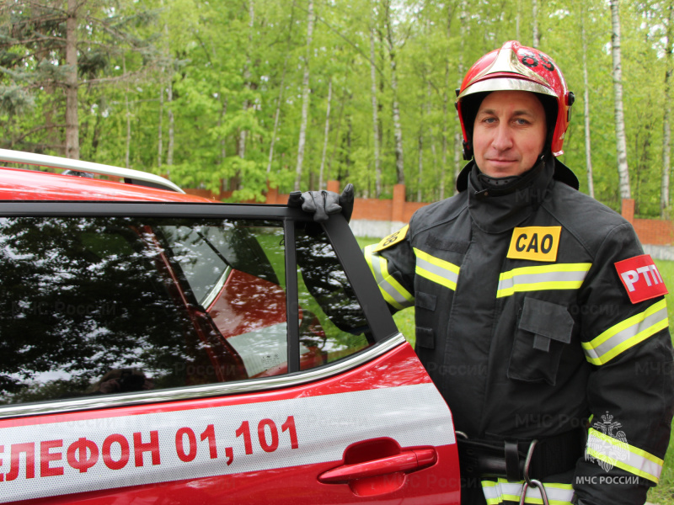
03.06.2025.
31 мая в Москве отмечают День пожарной охраны. На страже столицы от огненной стихии стоят профессионалы своего дела, готовые в любую минуту прийти на помощь. Полковник внутренней службы Андрей Сергеевич Тарасов прошел путь от помощника начальника караула до первого заместителя начальника Управления по САО Главного управления МЧС России по г. Москве. У нас получился интересный разговор о специфике работы пожарных и спасателей в округе, традициях ведомства и жизненном пути Андрея Сергеевича.
Андрей Сергеевич, расскажите, как складывался Ваш служебный путь в МЧС России?
Хочу сказать, что моя служба складывалась очень интересно, как воинская, так и в пожарной охране. Получил отличное образование. Первое - в Тамбовском государственном техническом университете в 2002 году, затем в 2015 году окончил Академию Государственной противопожарной службы МЧС России.
В пожарную охрану я пришёл 1 сентября 2010 года на должность помощника начальника караула специализированной пожарно-спасательной части по тушению крупных пожаров №51. В 2012 году стал заместителем начальника части, а затем и начальником этого подразделения. С 2019 года являлся заместителем начальника 29 пожарно-спасательного отряда ФПС по г. Москве. В дальнейшем перешел на службу в Управление по САО ГУ МЧС России по г. Москве, где на должности начальника отдела организации подготовки и применения сил я проработал 5 лет. Ну, а с 17 марта 2025 года я был назначен первым заместителем начальника Управления по САО.
В МЧС России начинал службу именно с пожаротушения. Тушить приходилось много, и в составе караула, и выезжая на крупные пожары, взаимодействуя со Службой пожаротушения. В составе аэромобильной группировки Главного управления МЧС России по г. Москве выезжал в командировки в Московскую и Владимирскую области.
Был награжден ведомственными наградами: медалями «За отличие в ликвидации последствий чрезвычайной ситуации» и «За отвагу на пожаре».
Получилось так, что за время моей службы мне удалось и тушить пожары, и руководить личным составом, организовывать силы и средства уже здесь, в Управлении САО. В обоих случаях нахожу свою службу и интересной, и необходимой. Одно дело, когда перед тобой стоит конкретная задача: спасти людей и ликвидировать очаги возгорания. Другое дело – руководить: выполнять поставленные задачи и учитывать запросы личного состава, руководителей подразделений. Обеспечить готовность личного состава - работа ответственная, требующая высокой концентрации сил и внимания. Но мне она по душе, и я потрачу все силы на её успешное выполнение.
Андрей Сергеевич, в чем особенность обеспечения пожарной безопасности САО и его жителей?
САО – округ уникальный. Специфика - в его разнообразии. У нас есть как высотные здания, так и старые - с деревянными перекрытиями. Много медицинских учреждений, спортивных объектов с массовым пребыванием людей, промышленных предприятий, транспортная инфраструктура. В округе проживает 1 200 000 человек, ещё около 500 000 приезжают на работу и учёбу.
Сотрудники Управления готовы к быстрому реагированию на выполнение задач по тушению пожаров и проведению аварийно-спасательных работ, выполнению функций надзора и профилактической деятельности.
Сам гарнизон состоит из 7 подразделений и 2 отдельных постов пожарных частей. Также в состав Управления входят 3 региональных отдела надзорной деятельности и профилактической работы.
Какими техническими средствами обладает пожарно-спасательный гарнизон САО?
В 31-й пожарно-спасательной части на вооружении стоит пожарный автомобиль ПАНРК, который способен работать как насосная станция в условиях паводка, а также тушить пожары, используя воду из открытых источников. Если его поставить к водоёму, он обеспечивает бесперебойную подачу воды.
Для дымоудаления, используем прицепной вентилятор большой производительности, а если к нему подключить рукав с водой, он будет подавать мелкодисперсную струю – для охлаждения.
Также у нас есть прекрасно зарекомендовавшие себя автомобили газодымозащитной службы, так называемые «газовки». Они оснащены средствами спасения, освещения, ретрансляторами для метрополитена.
Кроме того для проведения тушения пожара и спасения людей с верхних этажей на вооружении стоит 4 подъемными механизмами: коленчатым подъёмником на 54 метра и пожарные автолестницы на 32, 42 и 55 метров.
В округе также есть автомобили, оснащенные установкой гидроабразивной резки «Кобра» и пеногенерирующей установкой «CAFS».
На базе 51 ПСЧ создана аэромобильная группировка, где есть автомобили повышенной проходимости и большим объёмом воды для реагирования для тушения ландшафтных пожаров. Также на пожарно-техническом вооружении этой части стоит пожарный корабль «Надежда».
За 15 лет службы я хорошо изучил всю технику, стоящую на вооружении подразделений округа. Наши сотрудники готовы к её применению: спасать людей, ликвидировать пожары и устранять последствия чрезвычайных ситуаций.
Как показывают себя пожарные и спасатели Северного Административного округа в профессиональных смотрах-конкурсах и спортивных мероприятиях?
Проведение профессиональных смотров-конкурсов и спортивных состязаний не только позволяют выявить лучших, но и стимулируют сотрудников к совершенствованию как в профессиональном плане, так и в направлении физической подготовки. Я имею опыт организации этих мероприятий. Мы участвуем как в городских соревнованиях, так и проводим их у себя в округе.
Прежде всего, хочу выделить Сергея Гизатуллина, начальника караула пожарно-спасательной части № 31, за 1 место на смотре-конкурсе «Лучший начальник караула» среди сотрудников пожарно-спасательных частей Главного управления МЧС России по городу Москве. Салихов Абдул из 19 пожарно-спасательной части добился 2 места на смотре-конкурсе «Лучший пожарный». Это результаты 2024 года, но я уверен, что основные победы наших ребят ещё впереди.
В спортивных мероприятиях мы занимаем призовые места в футболе, волейболе и гиревом спорте.
Какая работа ведётся с населением, предприятиями и учреждениями? Какие учения проводятся?
В округе проводятся пожарно-технические занятия и пожарно-тактические учения. На занятиях подразделения пожарной охраны взаимодействуют со школами, больницами, предприятиями. Проводятся учебные эвакуации, отрабатываются пожарно-технические навыки с персоналом. В масштабах округа мы проводим пожарно-тактические учения на крупных объектах городского значения.
По запросам организаций проводятся экскурсии в пожарно-спасательных частях, наши сотрудники выезжают на открытые уроки в учебные заведения округа.
Всецело поддерживаем добровольные пожарные формирования. Помогаем в проведении конкурсов «Лучшая добровольная пожарная команда» и «Лучший добровольный пожарный».
В Вашем округе много частей с богатой историей и традициями. Можете рассказать о них. Что вообще думаете о традициях в пожарной охране?
У нас три пожарных подразделения с большой историей. Это пожарно-спасательная часть №3, которой в 2024 году исполнилось 110 лет, пожарно-спасательная часть № 19, ожидающая своё 98-летие, и пожарно-спасательная часть № 41, построенная после Великой Отечественной войны для охраны Российского государственного аграрного университета МСХА имени К.А. Тимирязева. В этих частях служили многие поколения пожарных, и мы должны с уверенностью продолжать дело их жизни, развивать и совершенствовать наши подразделения.
В пожарной охране с уважением относятся к ветеранам, не теряют с ними связи. В нашем округе для них проводятся специальные мероприятия, а они, в свою очередь, делятся с молодёжью опытом, участвуют в открытых уроках в учебных заведениях МЧС России.
Коллективы в пожарных подразделениях очень дружные. Они занимаются делом, порой опасным для жизни, и уровень доверия между людьми высокий. Люди помогают друг другу в решении личных проблем, встречаются на праздники, крестят детей. Дружат не просто семьями, а поколениями. Отсюда ещё одна важная традиция пожарной охраны – династийность. У нас часто бывает так: отец приводит на службу сына, брат – брата. И это очень хорошо. Пожарная охрана – одна семья.
В день профессионального праздника московских пожарных что Вы хотите сказать сослуживцам и ветеранам пожарной охраны?
Пожелать всем крепкого здоровья, благополучия, служебного роста. Мирного неба над головой. И по традиции - сухих рукавов.
Каким Вы видите будущее пожарной охраны?
С каждым годом служба в пожарной охране становится лучше. Раньше работали в кирзовых сапогах и брезентовой боёвке, которая не очень и помогала. Сейчас мы оснащены современной техникой и экипировкой. Все стало лучше: каски, обувь, дыхательные аппараты, рации, появились навигаторы и планшеты. Идем в ногу со временем. Пожарная охрана не стоит на месте, она развивается. И в этом развитии и есть будущее.
Три жизненных правила Андрея Тарасова...
Не унывать, какие бы ни были проблемы на службе. Мой преподаватель в Академии Государственной противопожарной службы МЧС России говорил: «Все должности проверяемы, все должности наказуемы». Все должности, на которых я состоял, проверяли меня, испытывали на прочность. А ошибки, которые были, добавляли опыта, учили меня.
Не останавливаться на достигнутом. Каждому специалисту в пожарной охране есть над чем работать и куда совершенствоваться.
Хранить, беречь и уважать личный состав. Быть открытым для восприятия проблем коллег. Внимательное отношение к личному составу – основополагающее качество руководителя.
Что Вы хотите сказать молодёжи, приходящей в пожарную охрану?
Прежде всего, хорошо подумать. Служба у нас сложная и даже бывает опасной. Как известно, в пожарной охране случайных людей не бывает. Мы ждём людей, которые готовы проявлять инициативу, расти, как в профессиональном, так и в личностном плане. Для этого есть все условия. А поддержку коллектива, руководства вы обязательно получите.

Адрес страницы: http://sao.mos.ru/officially/district/moe-cao-reports/detail/13008362.html
Префектура Северного административного округа города Москвы

